Repadur 50 Sack 25 KG -
Sopro Bauchemie

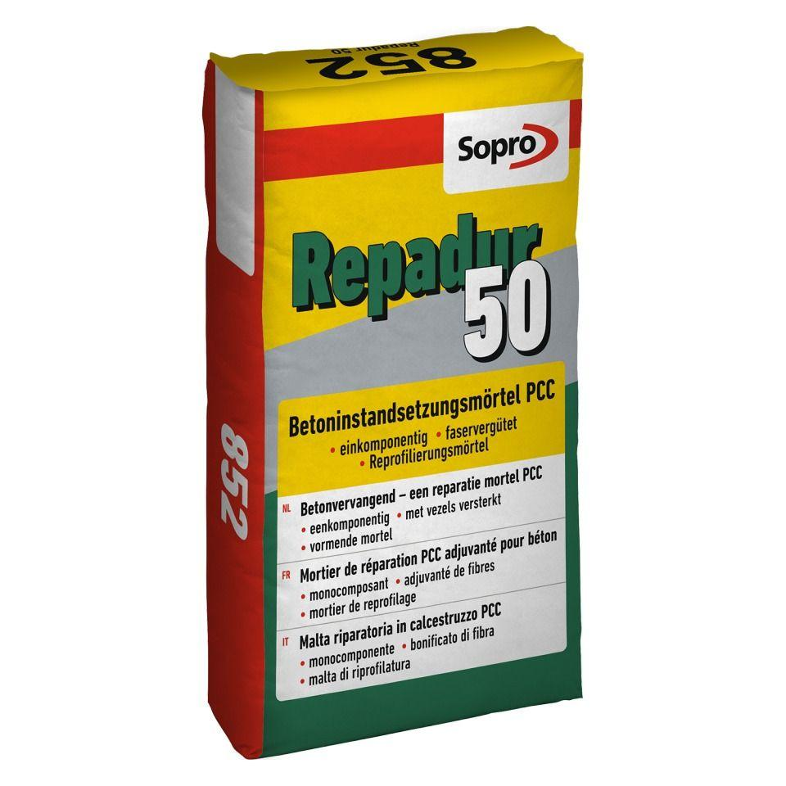Eigenschaften
GTIN:
4005734852211
HAN:
7785225
Produkt
Mörtel
Haupt-Bindemittelbasis
Zement

